**BK9100通过ModbusTCP通讯读写K-bus模块数据**

|  |  |  |
| --- | --- | --- |
|  | 作者：方晴  职务：华西南区 技术支持工程师  公司：BECKHOFF中国  邮箱：qing.fang@beckhoff.com.cn  日期：2024-05-07 | |
| **摘 要：**  本文利用ModScan32工具软件通过ModbusTCP与BK9100建立通讯，通过读写相对应的偏移地址可以实现控制连接在BK9100 K-bus总线上的模块，无需特殊配置，实现方便快捷。  用户也可以参考本文实现其他支持ModbusTCP协议的通讯设备对BK9100的读写。 | |
| **附 件：**   |  |  |  | | --- | --- | --- | | 序 号 | 文件名 | 备注 | |  |  |  | |  |  |  | |  |  |  | |  |  |  | | |
| **历史版本：**   |  |  |  | | --- | --- | --- | |  |  |  | |  |  |  | |  |  |  | |  |  |  | |  |  |  | | |
| **免责声明：**  我们已对本文档描述的内容做测试。但是差错在所难免，无法保证绝对正确并完全满足您的使用需求。本文档的内容可能随时更新，如有改动，恕不事先通知，也欢迎您提出改进建议。 | |
| **参考信息：**  《通过Modscan设置Modbus WatchDog的方法》 | |

目 录

1. 软硬件配置 3

1.1. 硬件 3

1.2. 软件 3

1.3. 测试仪表 3

2. 准备工作 3

2.1. 供电及网络接线 3

2.2. 正确设置BK9100 IP地址 4

2.3. 测试PC端与BK9100网络连接 4

3. 通过ModScan32读写K-bus模块 5

3.1. 读KL3162采集电压 5

3.1.1. ModScan32配置端口 5

3.1.2. 利用信号发生器输送测试电压 5

3.1.3. ModScan32对应偏移地址正确读数值 6

3.2. 写KL4022输出电流 7

3.2.1. 关闭Watchdog功能 7

3.2.2. ModScan32对应偏移地址正确写数值 8

3.2.3. 利用万用表验证输出电流 9

4. 需要注意的问题 9

# 软硬件配置

## 硬件

BK9100 1块

KL3162 2块

KL4022 2块

## 软件

ModScan32 版本：7.0.0.4

## 测试仪表

信号发生器

万用表

# 准备工作

## 供电及网络接线

将KL3162和KL4022按照项目要求正确连接在BK9100后，为BK9100提供DC24V电源，同时将网线连接至BK9100网口。具体连接如下图所示：

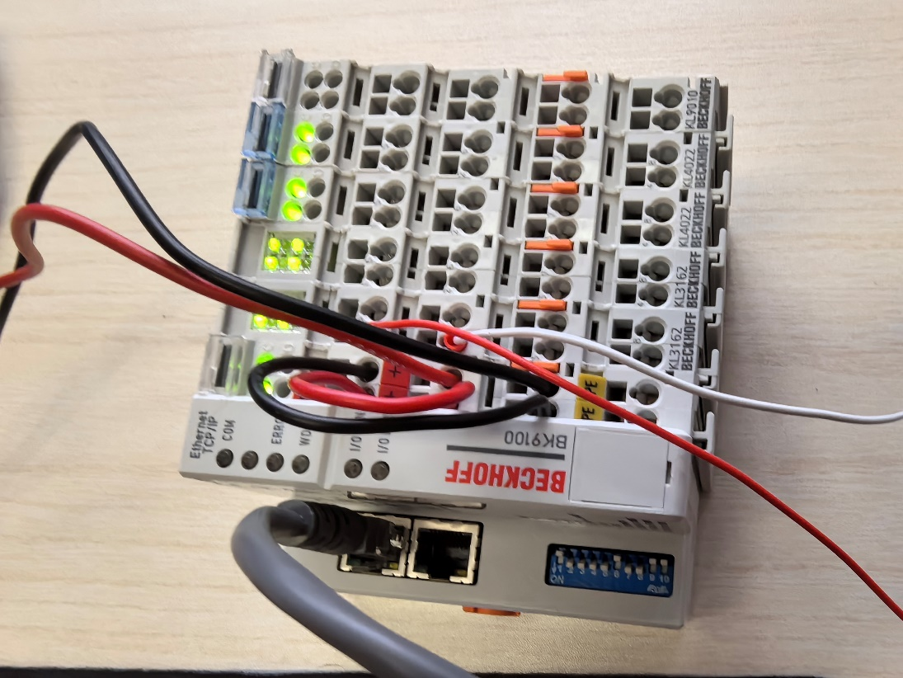

## 正确设置BK9100 IP地址

BK9100 蓝色DIP拨码开关可以设置IP地址最后一个字节的地址，范围是0到255。本项目需求将IP 地址设置为：192.168.0.222

则将拨码开关2、3、4、5、7、8拨至ON，其余均为OFF。（注意拨码开关改变后需要重新上电才能修改成功）

对应下表：

|  |  |  |  |  |  |  |  |  |  |  |  |
| --- | --- | --- | --- | --- | --- | --- | --- | --- | --- | --- | --- |
| Switch no. | 1 | 2 | 3 | 4 | 5 | 6 | 7 | 8 | 9 | 10 |  |
| Valence | 1 | 2 | 4 | 8 | 16 | 32 | 64 | 128 | - | - |  |
| Example | OFF | ON | ON | ON | ON | OFF | ON | ON | OFF | OFF |  |
| Value | 0 | 2 | 4 | 8 | 16 | 0 | 64 | 128 | - | - | Total=222 |

如下图所示：

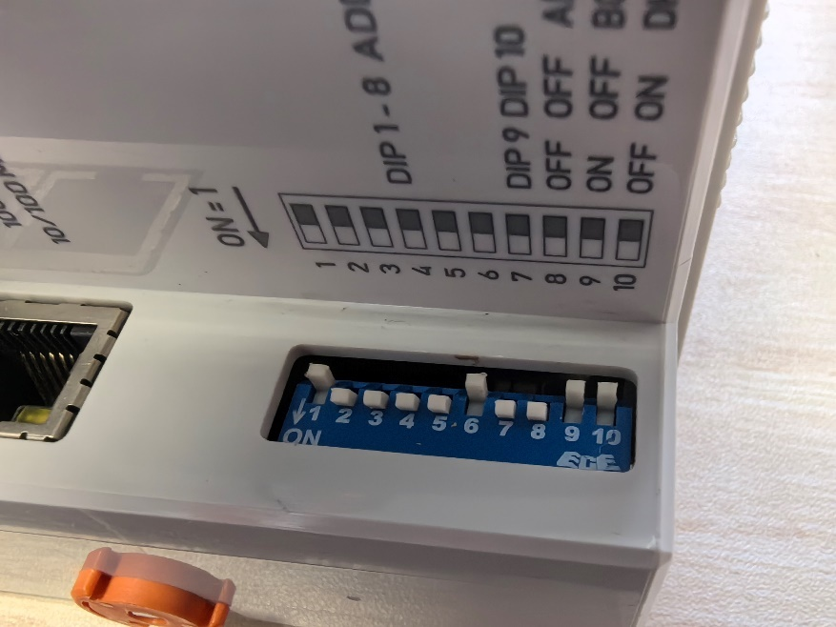

## 测试PC端与BK9100网络连接

注意PC端的IP地址网段需要与BK9100保持一致，设置PC端IP地址为：192.168.0.111

可以在PC端Ping BK9100 IP地址来测试网络是否正常，如下图所示：

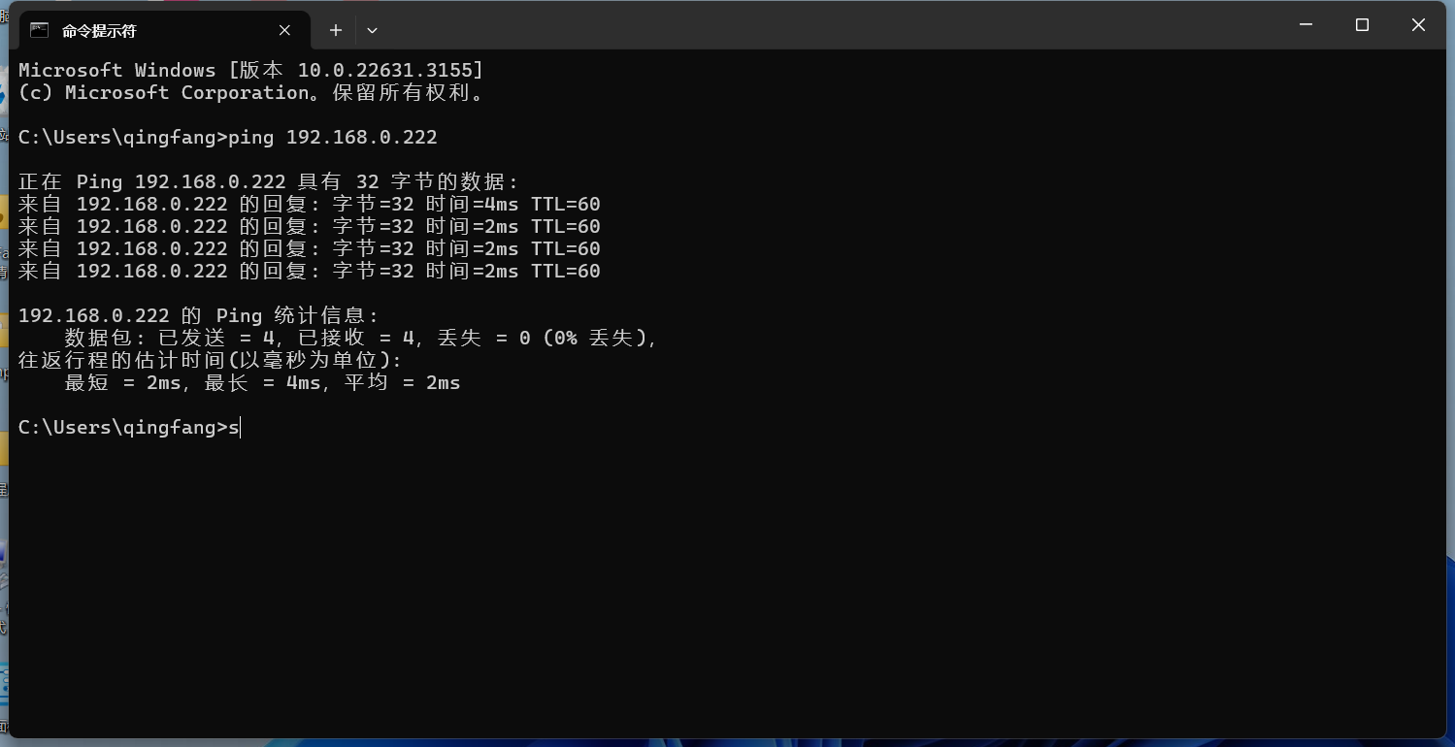

# 通过ModScan32读写K-bus模块

## 读KL3162采集电压

### ModScan32配置端口

打开ModScan32软件，选择Connection，选择Connect，正确配置端口参数：

1. Connect Using下拉菜单选择Remote modbusTCP Server
2. IP Address填写BK9100地址：192.168.0.222
3. Service Port 填写：502（默认值）

填写好后点击“OK”完成配置，如下图所示：

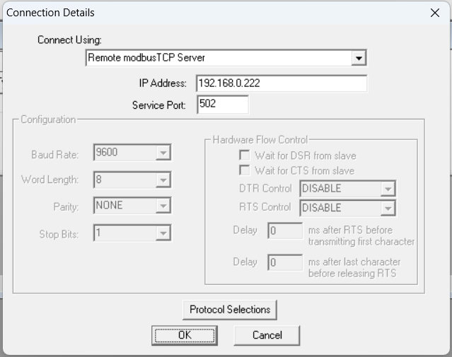

### 利用信号发生器输送测试电压

KL3162是2通道的0到10V电压测量模块，通道对应数值如下所示：

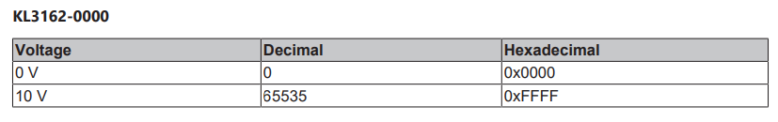

信号发生器给一个中间值DC 5V输送给第1块KL3162的第1个通道，如下图所示：

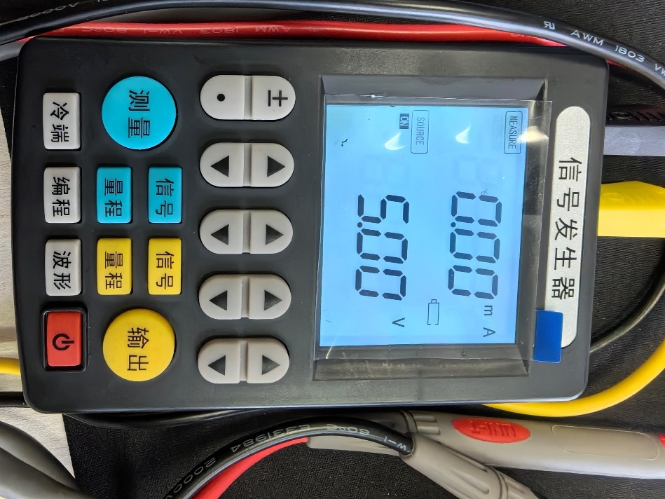

### ModScan32对应偏移地址正确读数值

根据BK9100手册关于ModbusTCP映射地址说明，如下所示：

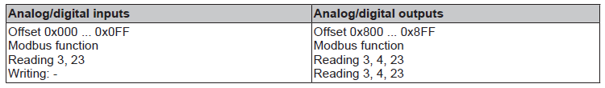

模拟量输入偏移地址从16进制地址0开始，返回4个字节的数据，也就是占用2个寄存器地址。数值被放在后一个寄存器地址内。

ModScan32寄存器地址默认需要+1，所以地址从0001开始，长度填写100，Type下拉菜单选择保持寄存器，此时可以观察到40002地址读取数值：32730

根据通道数值对应关系可以计算测得电压值：32730/65535×10=4.99（V）

如下图所示：

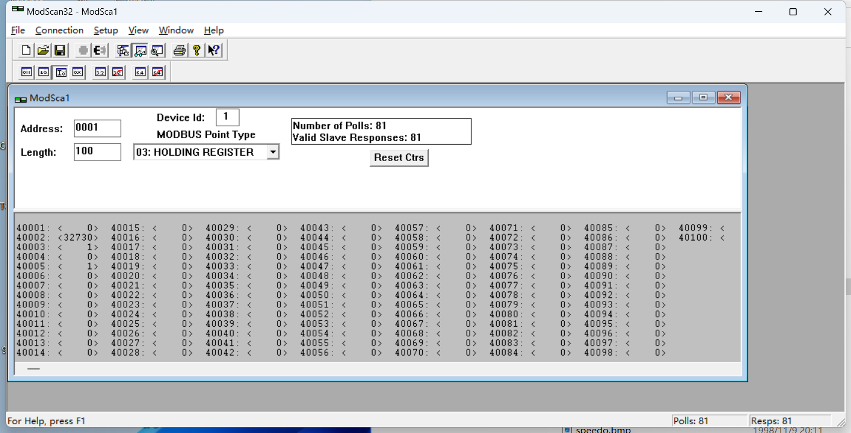

同时经测试：

第1块KL3162的第2个通道的数值偏移地址：40004

第2块KL3162的第1个通道的数值偏移地址：40006

第2块KL3162的第2个通道的数值偏移地址：40008

## 写KL4022输出电流

ModScan32配置端口和3.1.1内容一致。

### 关闭Watchdog功能

写寄存器需要关闭watchdog功能，否则写下去无法保持，或者会报错，如下所示：

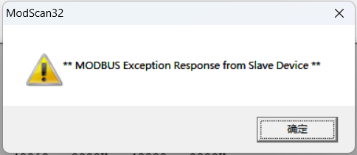

根据BK9100手册说明，关闭watchdog功能，需要将16进制地址1120寄存器由默认值1000（ms）改为0，说明如下所示：



ModScan32换算成10进制地址再+1，是4385，即将44385写为0，可以看到默认值是1000，如下图所示：

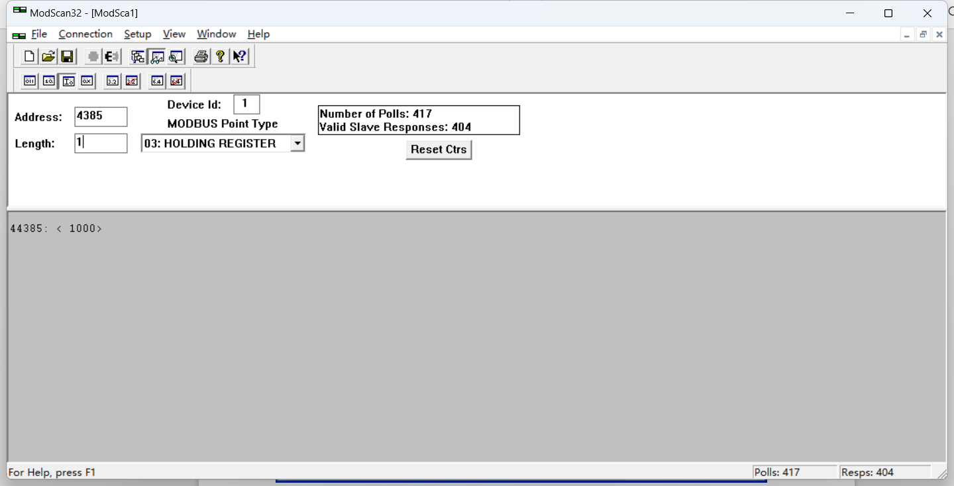

改为0后，关闭watchdog功能。

### ModScan32对应偏移地址正确写数值

根据3.1.3的说明，可以看到模拟量输出偏移地址从16进制地址800开始，我们本项目BK9100后面第1个和第2个模块是KL3162，它们也占用了偏移地址，每个通道占用2个寄存器地址，2块模块共4个通道占用了8个寄存器地址。

那么BK9100后面第3个模块，也就是我们想要去写的KL4022模块模拟量输出偏移地址应该从16进制808开始，即10进制2056开始。

ModScan32地址默认+1，即对应42057开始的8个寄存器。

根据KL4022数值对应关系，如下所示：

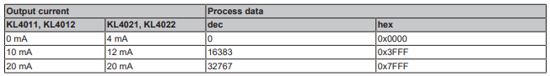

我们尝试改写最后一个通道的数值，即将42064改为32767，如下图所示：

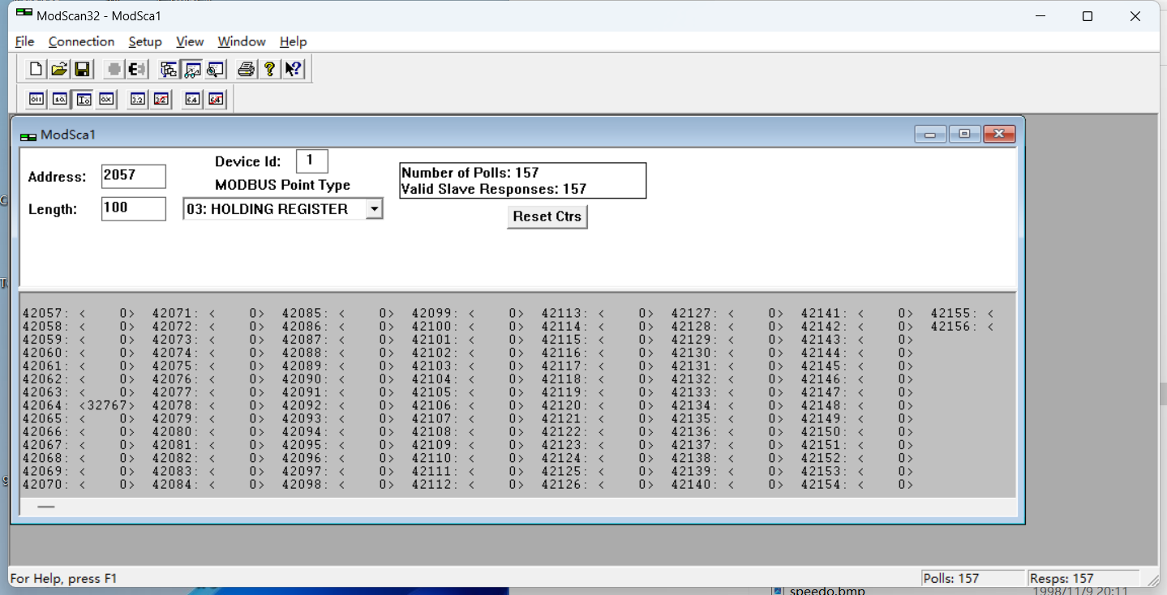

### 利用万用表验证输出电流

万用表选择mA挡位测试BK9100后面第4个模块的第2个通道输出电流值，如下图所示：

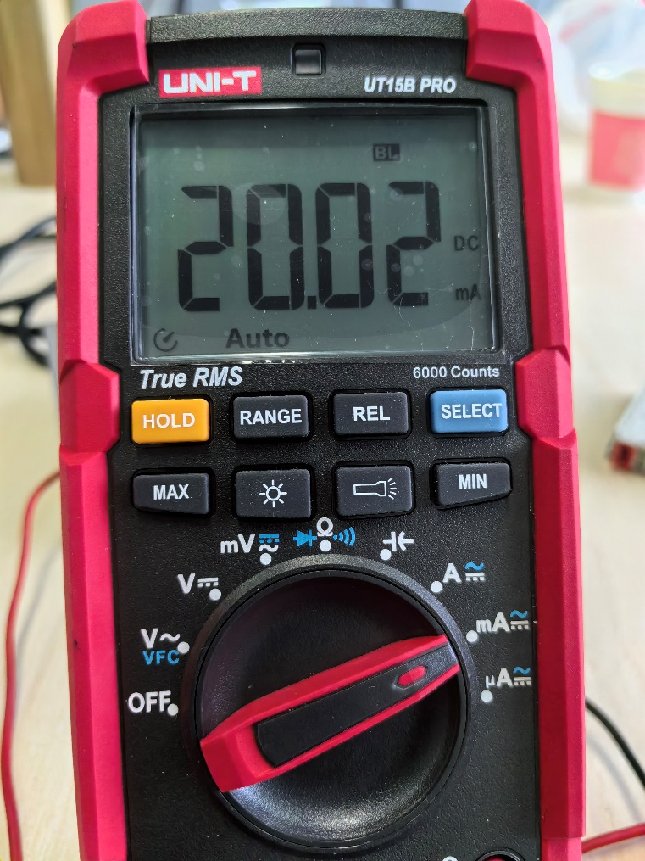

同时经测试：

第3块KL4022的第1个通道的数值偏移地址：42058

第3块KL4022的第2个通道的数值偏移地址：42060

第4块KL4022的第1个通道的数值偏移地址：42062

# 需要注意的问题

ModScan32的寄存器地址由于软件本身机制原因，对应偏移地址的时候都需要加1，但其余支持ModbusTCP通讯协议的软件设备未必需要寄存器地址加1来对应偏移地址，例如Labview等，具体以实际应用为准。

**上海（ 中国区总部）**

中国上海市静安区汶水路 299 弄 9号（市北智汇园）

电话: 021-66312666

**北京分公司**

北京市西城区新街口北大街 3 号新街高和大厦 407 室

电话: 010-82200036 邮箱: beijing@beckhoff.com.cn

**广州分公司**

广州市天河区珠江新城珠江东路32号利通广场1303室

电话: 020-38010300/1/2 邮箱: guangzhou@beckhoff.com.cn

**成都分公司**

成都市锦江区东御街18号 百扬大厦2305 室

电话: 028-86202581 邮箱: chengdu@beckhoff.com.cn

|  |  |
| --- | --- |
| 请用微信扫描二维码  通过公众号与技术支持交流 | 倍福官方网站：  https://www.beckhoff.com.cn  在线帮助系统：  https://infosys.beckhoff.com/index_en.htm |
| 倍福虚拟学院：  https://tr.beckhoff.com.cn/ |
| 招贤纳士：job@beckhoff.com.cn  技术支持：support@beckhoff.com.cn  产品维修：service@beckhoff.com.cn  方案咨询：sales@beckhoff.com.cn |
|  |